Flobecq, le 12/10/2019

Concerne : vêtement Verdigym Collines DECATHLON

Chère Membres

Avec ce courrier je vous demande de voir sur le site de DECATHLON

Le lien https://www.decathlon.be/fr/ le but est que vous me faites savoir le vêtement, où accessoires que vous achetez pour faire la marche ou
Ce qui vous plait comme article.
A côte de chaque article (dans les détails) il y a un code en gris clair et assez petit.
Choisissez l’article, faites moi savoir le prix et la taille que vous voulliez.
Faites cela pour les 8 articles que vous aimeriez bien avoir.

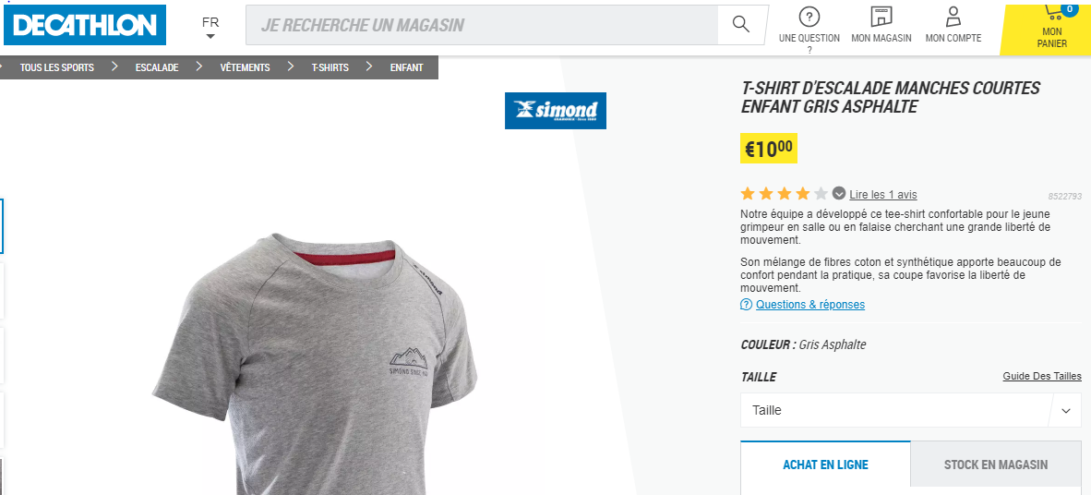
Le numéro en gris se trouve toujours a droite de lire les … avis

Rempliser le formulaire ici en dessous svp

Merci Bien

Jean-Marie, Frédéric, Daniel, Fabienne

Renseignements complémentaire Jean-Marie 0475/846203

Formulaire à envoyer : Jeanmarie.storme@verdigymcollines.be

DECATHLON
Veillez choisir
Site https://www.decathlon.be/fr/

Veillez choisir 8 articles que vous aimerez bien acheter svp.

nom de l’article prix code(en gris claire) taille couleur

1 …………………………………………………………………………………

…………………………………………………………………………………..

2………………………………………………………………………………….

………………………………………………………………………………

3…………………………………………………………………………………

…………………………………………………………………………………..

4…………………………………………………………………………………

…………………………………………………………………………………..

5…………………………………………………………………………………

…………………………………………………………………………………

6………………………………………………………………………………….

…………………………………………………………………………………..

7………………………………………………………………………………….

…………………………………………………………………………………..

8…………………………………………………………………………………

…………………………………………………………………………………...

Le comité Verdigym Collines Flobecq HT003

